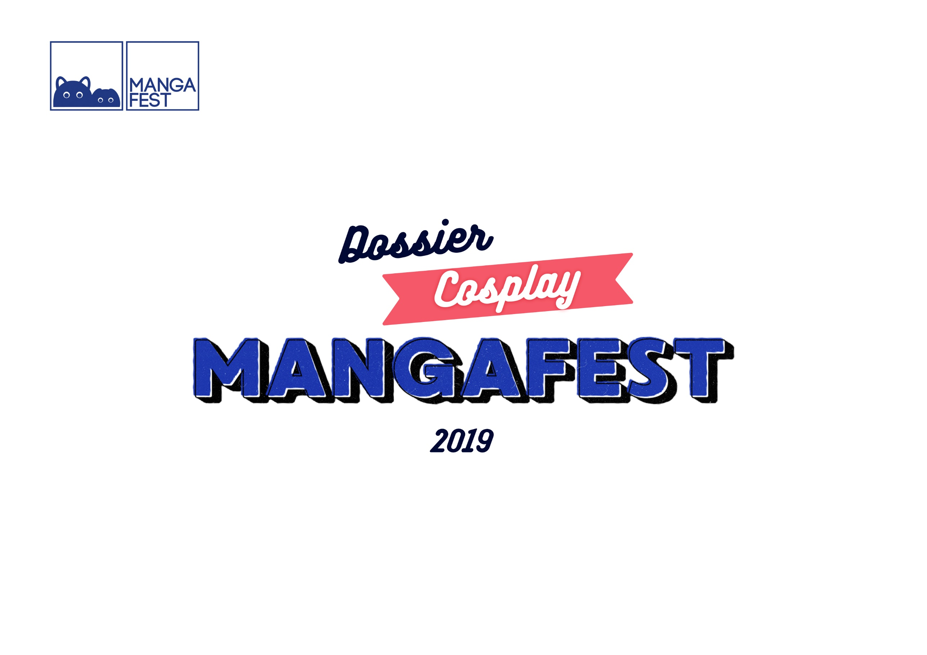
Para sustituir las fotos pulsa sobre la imagen de muestra y luego haz click con el botón derecho en ella y pulsa cambiar imagen desde un archivo.
Datos de participación:
Nombre completo del participante:
Nombre del personaje:
Procedencia del personaje:
Número de orden:

Insertar foto del personaje:
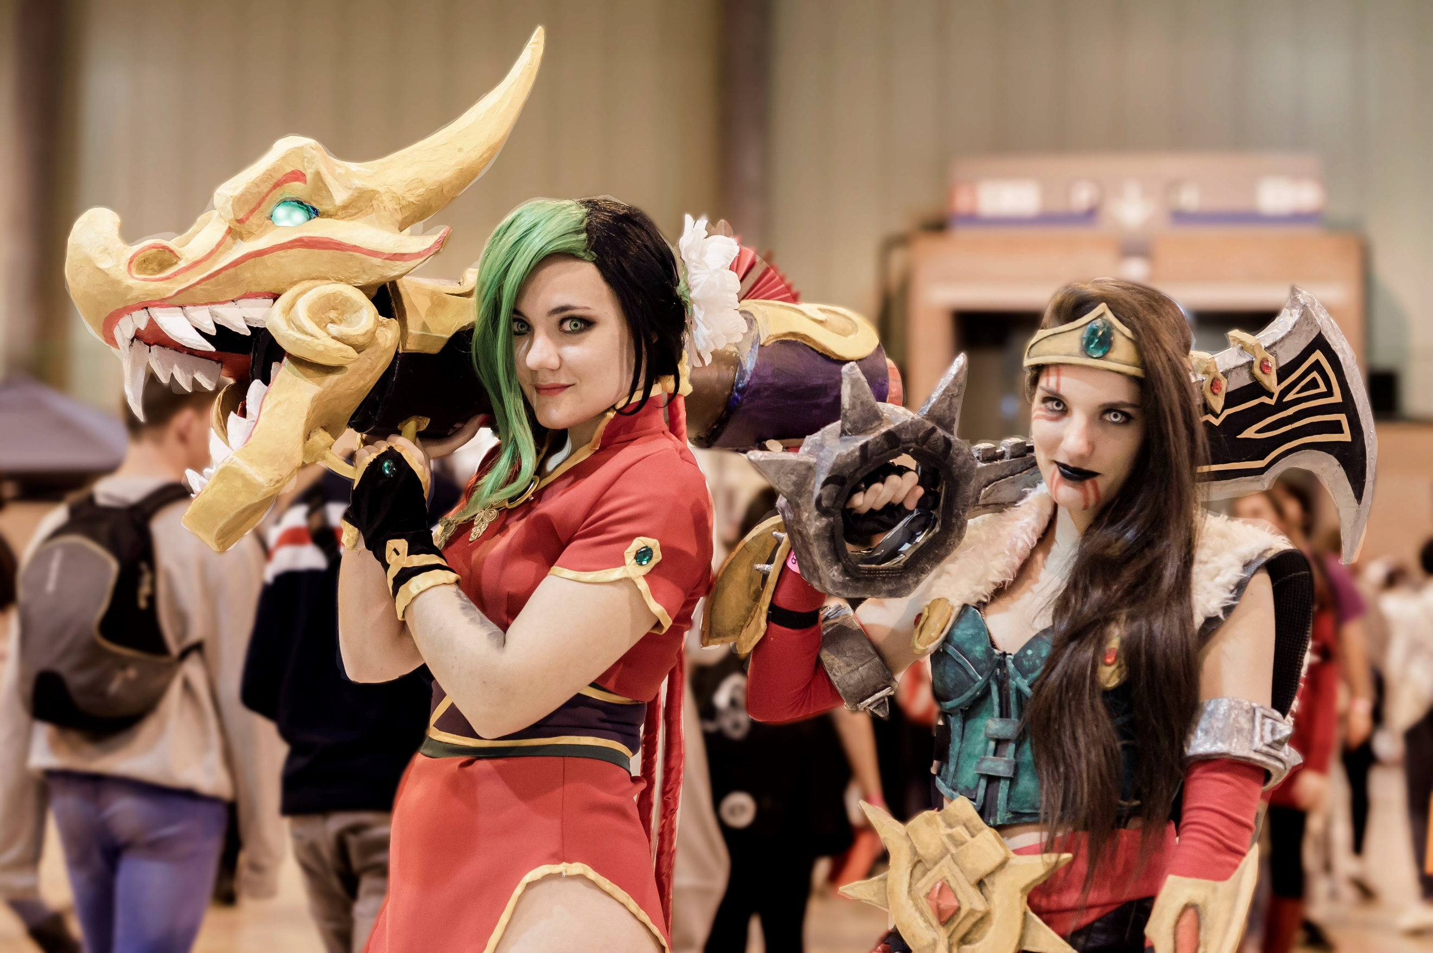
Instrucciones:
El cosplayer que haya realizado su inscripción a través de la página web o pretenda inscribirse como reserva deberá entregar el dossier cosplay según indican las normativas en el “punto 5. Inscripción online”.
  - Rellena el documento con los datos que se solicitan.
  - Nombra el documento Dossier Cosplay-Datos personales. Ej.: Dossier Cosplay-Laura Navarro.
  - Inserta las imágenes en el mismo documento a un tamaño no muy grande pero que permita ver de forma adecuada el contenido.

Responde a las siguientes cuestiones:
Un requisito como participante es que el cosplay sea hecho a mano y no sea prefabricado, no obstante, si puedes recibir ayuda para llevarlo a cabo. ¿Quién te ha ayudado?
¿Qué parte del cosplay te ha costado más trabajo? ¿Qué complicación tuviste?

Introduce dos imágenes:
Introduce 2 Imágenes del cosplay (de frente y de espaldas) tal y como esté en este mismo instante (aunque no esté finalizado, entendemos que le quedará poco)
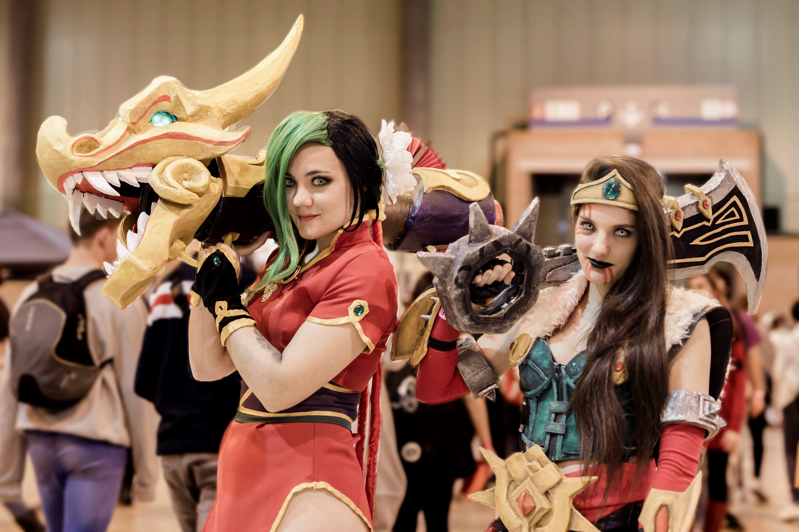

Datos de participación:
Nombre del participante:
Edad: | Email:
Teléfono:

¿Qué marcas relacionadas con el cosplay te gustaría encontrar en Mangafest?

A pesar de crear y fabricar tus cosplays, ¿Tienes cosplays comprados en tienda o a algún particular?

¿Qué personalidades cosplayers te gustaría que fueran jurado y conocer personalmente en Mangafest?

¿Qué tipos de actividades te gustaría encontrar en un evento como Mangafest?

Qué porcentaje del cosplay está hecho a mano y que porcentaje ha sido comprado y modificado.

Cuáles son tus principales proveedores de materiales. Enuméralos.

Responde a las siguientes cuestiones:
Marca con una x los procesos que has llevado a cabo por ti mismo y los materiales utilizados:

Patronaje |  | Impresión 3D
Corte |  | Electrónica
Confección |  | Pintura
Estilización de peluca |  | Maquillaje y caracterización

Indica los materiales empleados:
¡Te esperamos en Mangafest!
Advertencia: Es necesario dormir un mínimo de horas el día previo al concurso...no dejes muchas cosas para el último día ¡Ánimo, ya queda poco para terminar el cosplay!

Todos estos requerimientos son necesarios para la correcta evaluación de los trabajos de cosplay por parte del jurado y para mejorar las próximas ediciones, según vuestras necesidades, el contenido de Mangafest con respecto al cosplay. Recuerda que las fotos deben tener un mínimo de calidad y que la calidad de las mismas repercute en la presencia de tu trabajo.

